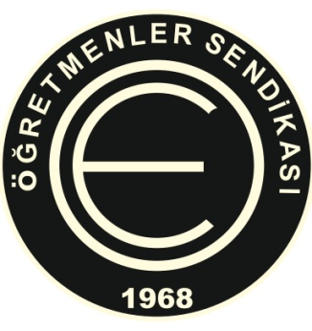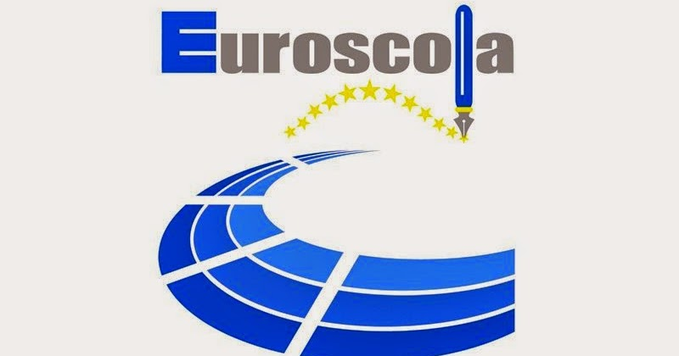
2023- 2024 Eğitim Öğretim Yılı
Avrupa Parlamentosu Euroscola Programı
KTOEÖS üyesi SORUMLU ÖĞRETMEN
Başvuru Formu
İsim | Soy isim

Branş | Okul

Cep Tel: | Eposta
 | @

AB Kimlik veya Pasaport No | Daha Önce Euroscola Programına Sorumlu Öğretmen olarak katılım olmuş ise program tarihi
Başvuru Formu ile birlikte ibraz edilmesi gereken belgeler:
- AB Pasaport veya AB Kimlik fotokopisi
- İngilizce kadrodan atanmayan öğretmenlerimiz için: çok iyi derecede İngilizce diline hakim olunduğuna dair son 2 yıl içerisinde alınan uluslar arası geçerliliği olan IELTS belgesi
Müracaatların 23 Kasım 2023 Perşembe günü (17:00) mesai bitimine kadar ilgili form doldurulup, istenilen belgeler sunularak sendikamız sekreterliğine elden yapılması gerekmektedir. Bu tarihten sonra başvurular kabul edilmeyecektir.

